**Instructions Exemple 1 :**

Les tableaux PHP peuvent être associatifs (des clés indiquent le chemin vers un élément), ou sous forme de listes d’éléments.

Afin de parcourir les tableaux PHP, nous pouvons utiliser des boucles classiques, mais l’idéal dans le cas des tableaux associatifs.

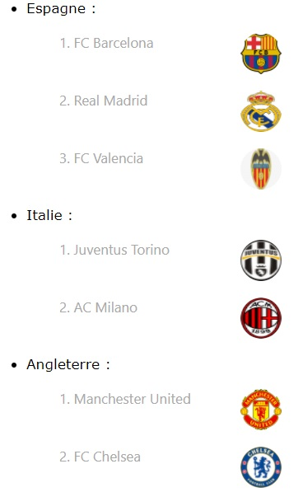 Dans cet exemple, vous allez utiliser une structure tableau pour « fabriquer » un code HTML visuel, ce tableau contient une liste de clubs de football regroupés par pays. Le résultat devrait ressembler à l’image suivante (si vous utilisez correctement avec le fichier style.css) :

**Nb :** Complétez le fichier Teams.php en remplissant les zones **#code…**

**Allez plus loin :** Essayez de refaire le même travail en ajoutant le drapeau de chaque pays à côté de son nom.